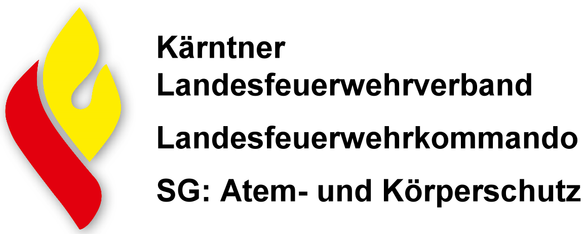 |  |  |  |  | Blatt / 20  Atemschutz  Geräteträgernachweis  Feuerwehr:
AT - Träger | AT-  Lehrgang |  | Atemschutzuntersuchungen (Monat / Jahr)

